

**济宁市2023年初中学业水平考试**

**汶上圣泽中学考点温馨提示**

**济宁市2023年初中学业水平考试将于6月13日（星期二）至 6月15日（星期四）进行，我校共设85个考场。请考生根据准考证上的考场安排，确认考场位置，以免走错。为帮助广大考生顺利完成考试，现将考试安排及有关要求提示如下，请考生及家长提前做好准备。**

**一、考试时间及科目安排：**

|  |  |  |
| --- | --- | --- |
| **时 间** | **上 午** | **下 午** |
| **6月13日**  **（星期二）** | **语 文**  **（9:00—11:00）** | **物理 化学**  **（14:30—16:30）** |
| **6月14日**  **（星期三）** | **英 语**  **（9:00—11:00）**  **(听力考试9:00—9:20）** | **数 学**  **（14:30—16:30）** |
| **道德与法治**  **（17:30—18:30）** |
| **6月15日**  **（星期四）** | **历 史**  **(9:00－10:00)**  **（三年制中考、四年制初三学业考试）** | **生 物**  **(14：30-15：30)**  **（三年制初二、四年制初三学业考试）** |
| **地 理**  **(17：00-18：00)**  **（三年制初二、四年制初二学业考试）** |

**说明：**

**1、6月13日下午物理、化学科目为合场考试，两科试卷同时发放。考试结束后，监考员将每个考生按照物理化学的顺序将两科答题卡收齐，按座号排序后将考生两科的答题卡装入同一个答题卡袋中。**

**2、6月14日下午数学考试结束后、道德与法治科目考试结束前，考生不能离开考点封闭区。**

**二、考点平面图**

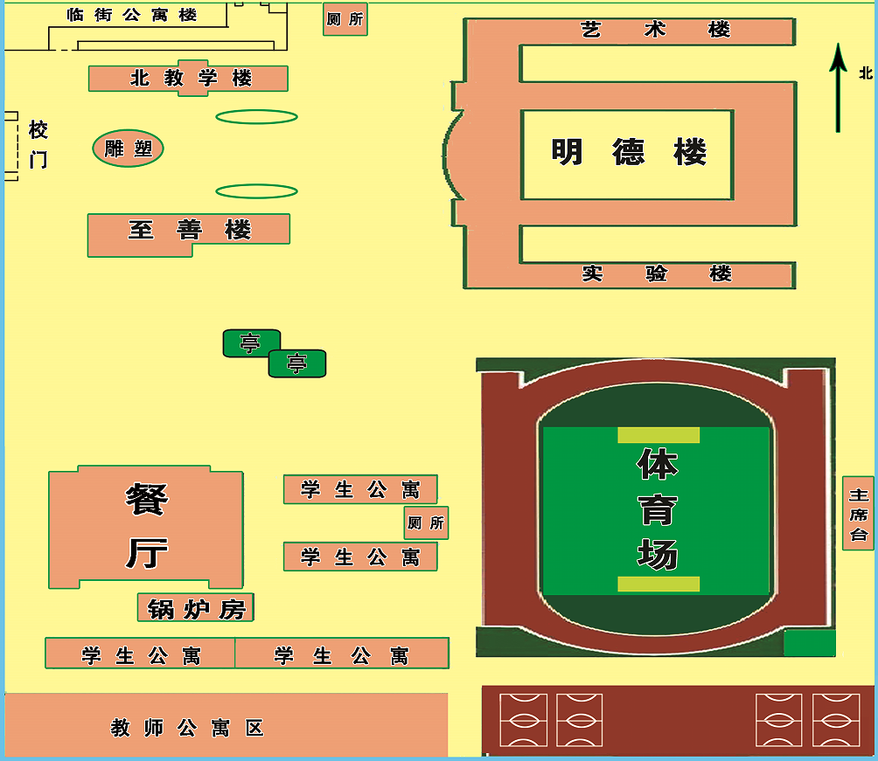

**三、考场分布示意图**

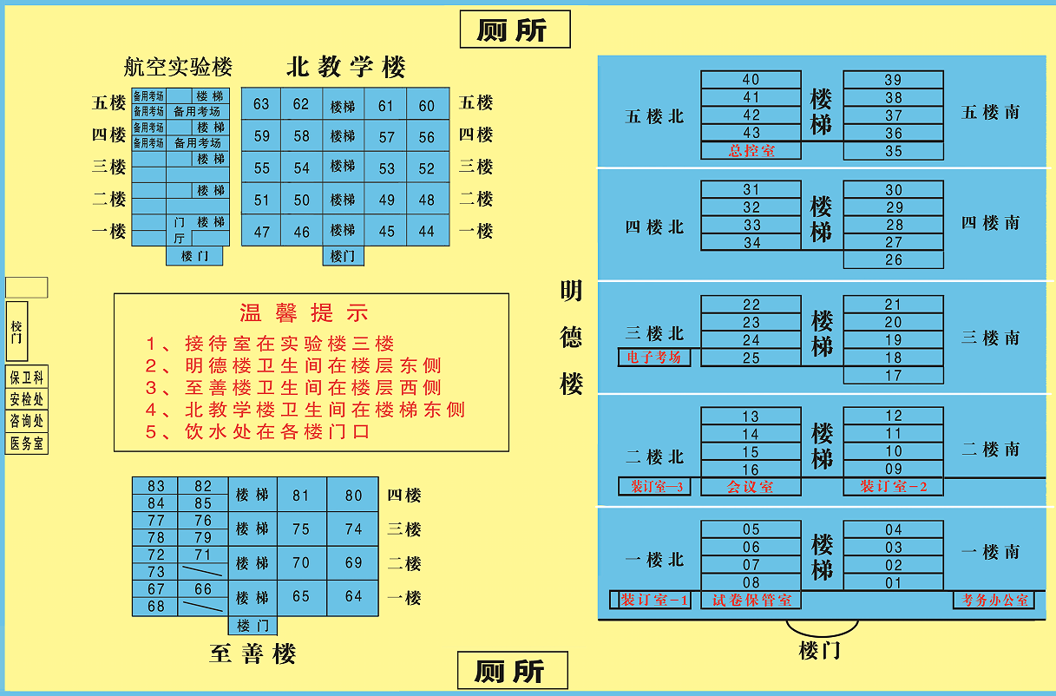

**四、温馨提示**

1.考生可在6月12日下午17：00-18:00到考点学校熟悉考试环境、考场位置，但不能进入封闭区域。

2.考生要主动配合考点工作人员进行安检、身份验证，按指示通道有序入场。

3.**考生凭有效居民身份证件、准考证进入考场**。

4、**英语科目开考前15分钟后禁止考生进入考点，其他科目开考15分钟后禁止考生进入考点参加当次科目考试**，所有考试科目考生不得提前交卷离场，不得拖答。

5.考生除携带2B铅笔、书写用0.5mm黑色签字笔、直尺、圆规、三角板、橡皮外，**严禁将手机、书包、手表或计时工具、电子设备等与考试无关的物品带入封闭区、考场**。若考生携带水杯、水瓶（须为透明、非金属材质），应统一放置在座位底下，不得将水杯、水瓶放在桌子上，以免污损答题卡。

6.提前做好出行规划，关注天气变化，合理安排交通工具，并规划好行程路线，避免因交通拥堵影响正常考试。

7、考试期间，禁止一切无关人员和车辆进入考点！

8.郑重警示：**携带手机入场将认定为考试作弊，各科成绩无效。考试过程中使用手机等设备拍摄试题、答题卡，通过QQ、微信等传播试题、答案，涉嫌违法犯罪，将由相关部门依法严肃处理。请考生诚信应考。**

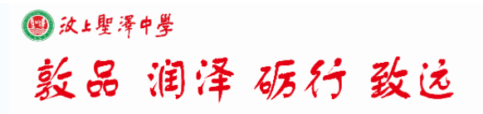

**汶上圣泽中学祝各位考生：**

**考试顺利！金榜题名！**